Сказка о Вороненке
Возраст: 5-9 лет.
Направленность: Неуверенность. Боязнь самостоятельности. Тревожность и боязливость.
Ключевая фраза: "Я боюсь, у меня не выйдет"
Когда-то давно в одном небольшом городке на большом тополе жила Ворона. Однажды она снесла яйцо и села его высиживать. Гнездо было без крыши, поэтому маму Ворону морозили ветра, засыпал снег, но она все терпеливо переносила и очень ждала своего малыша.
В один прекрасный день птенец застучал внутри яйца своим клювиком, и мама помогла выбраться своему Вороненку из скорлупы. Он вылупился нескладным, с голеньким беспомощным тельцем и с большим-большим клювом; он не умел ни летать, ни каркать. А для мамы он был самый красивый, самый умный и самый любимый, она кормила сына, согревала его, защищала и рассказывала сказки.
Когда Вороненок подрос, у него выросли очень красивые перышки, он много всего узнал из маминых рассказов, но он по-прежнему не умел ни летать, ни каркать.
Наступила весна, и пришло время учиться быть настоящим вороном. Мама посадила вороненка на край гнезда и сказала:
- Сейчас ты должен смело прыгнуть вниз, взмахнуть крыльями - и ты полетишь.
В первый день Вороненок уполз в глубину гнезда и тихо плакал там. Мама, конечно, огорчилась, но ругать сына не стала. Прошло некоторое время, и уже все молоденькие воронята вокруг научились летать и каркать, а нашего Вороненка мама по-прежнему кормила, оберегала и долго-долго уговаривала перестать бояться и попробовать научиться летать.
Как-то этот разговор услышала Старая Мудрая Ворона и сказала молодой неопытной маме:
- Так больше продолжаться не может, не будешь же ты всю жизнь бегать за ним, как за маленьким. Я помогу тебе научить твоего сына и летать, и каркать.
И когда Вороненок на следующий день сел на краю гнезда подышать свежим воздухом и посмотреть на мир, Старая Ворона тихо подлетела к нему и столкнула вниз. От страха Вороненок забыл все, чему так долго учила его мама, и стал камнем падать на землю. От испуга, что он сейчас разобьется, он открыл свой большой клюв и... каркнул. Услышав самого себя, и от радости, что, наконец, научился каркать, он взмахнул крыльями раз, другой - и понял, что летит... И тут он увидел рядом с собой маму; они полетали вместе, а потом дружно вернулись в гнездо и от всей души поблагодарили Старую Мудрую Ворону.
Так в один день Вороненок научился и летать, и каркать. А на следующий день в честь своего сына, который стал совсем взрослым и самостоятельным, мама Ворона устроила большой праздник, на который пригласила всех птиц, бабочек, стрекоз и многих-многих других, а на почетном месте важно восседала Старая Мудрая Ворона, которая помогла не только маленькому Вороненку, но и его маме.

ВОПРОСЫ ДЛЯ ОБСУЖДЕНИЯ
Что почувствовал Вороненок, когда мама сказала, что ему
пора летать?
Как ты думаешь, Вороненок хотел летать? Чего он боялся?
Почему Вороненок все-таки полетел?

"Лабиринт души: Терапевтические сказки". Под ред. Хухлаевой О.В., Хухлаева О.Е.

Маленький Котенок
Возраст: 5-12 лет.
Направленность: Трудности в общении со сверстниками. Чувство неполноценности. Одиночество. Ощущение себя "белой вороной".
Ключевая фраза: "Я не такой, как они ".
Жил-был маленький-маленький Котенок. Жил он в маленьком и очень уютном домике, вместе со своей мамой-кошкой и папой-котом и братьями и сестрами - котятами. И был он самый маленький и очень рыжий. Да-да, совсем рыжий. Когда он шел по улице, сразу было видно, что это именно ОН идет, такой он был рыжий.
И самое удивительное было то, что все вокруг него были серые: темно-серые, светло-серые, серые в черную и белую полоску - и ни одного, ну ни одного рыжего. Все в его семье - и мама-кошка, и папа-кот, и все котята - были очень красивых серых оттенков; и вся его родня была серая, и все знакомые. Словом, из всех, кого он знал, он один был такой рыжий!
И вот однажды случилась с ним совсем печальная история. Когда наш маленький Котенок гулял во дворе, он увидел двух сиамских котят, которые весело играли в мячик, прыгали и веселились.
- Привет,- сказал рыжий Котенок,- вы так здорово играете. Можно, я поиграю с вами?
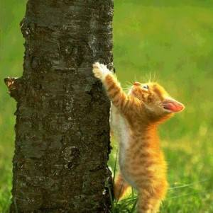
- Не знаем,- сказали котята,- видишь, какие мы красивые: голубовато-серого цвета, а ты какой-то странный, почти красный, мы никогда таких не видели, и лучше будем играть вдвоем!
Тут к ним подошел большой непослушный котенок с соседнего двора; он был темно-серый в тонкую черную полоску. Он недобро усмехнулся и сказал: "Ты такой маленький и оранжевый... Очень может быть, что ты вовсе не маленький рыжий котенок, а просто-напросто большая, красная... МЫШЬ!!!"
Очень-очень грустно стало маленькому Котенку, он потерял аппетит, почти каждую ночь плохо спал, ворочаясь в своей кроватке, и все думал: "Я такой маленький, такой рыжий! Другие даже не хотят играть со мной и, наверное, никто никогда не будет со мной дружить!".
Маленькому Котенку было очень обидно и больно. И стал он такой печальный, совсем перестал гулять во дворе, а все больше сидел дома и смотрел в окно. Маме он говорил, что ему совсем не хочется гулять, но на самом деле он очень боялся, что будет гулять там совсем один и никто не захочет играть с ним!
Так он сидел целыми днями у окошка и грустил. Но однажды случилось вот что: с самого утра было сыро и пасмурно, все было серым и блеклым и всем было очень-очень грустно в такую погоду. И вдруг из-за туч выглянуло солнышко. Оно раскрасило все вокруг в яркие цвета, и всем стало очень весело и светло. "Как все любят солнышко, какое оно красивое. А ведь оно такое же оранжевое, как и я! - подумал маленький Котенок - Я буду таким же хорошим, и всем будет тепло и радостно рядом со мной!". И котенок решил выйти во двор и немного погулять.
На улице была ужасная суматоха: все столпились около самого большого дерева во дворе, на котором громко плакал маленький белый котенок. Он очень боялся, но никак не мог слезть вниз. Все очень беспокоились, что он упадет. Но наш рыжий Котенок храбро залез на дерево и снял малыша. Все вокруг очень радовались и говорили: "Смотрите, какой храбрый и добрый котенок!". "Да,- говорили другие,- он очень смелый, просто настоящий герой!".
И все поздравляли Котенка, которому было от этого очень радостно. Он выпрямился во весь рост и распушил хвостик. "Смотрите, какой он красивый, добрый и яркий, как маленькое солнышко!" - сказал кто-то. И маленький Котенок шел домой очень-очень счастливый и светло улыбался всем вокруг.

ВОПРОСЫ ДЛЯ ОБСУЖДЕНИЯ
Из-за чего грустил и переживал Котенок? Почему с ним не хотели играть?
Что понял Котенок, когда посмотрел на солнышко?
С тобой когда-нибудь случалось что-то похожее?
Чему ты мог бы научиться у котенка, а чему мог бы научить его сам?
"Лабиринт души: Терапевтические сказки". Под ред. Хухлаевой О.В., Хухлаева О.Е.

Мышонок и темнота
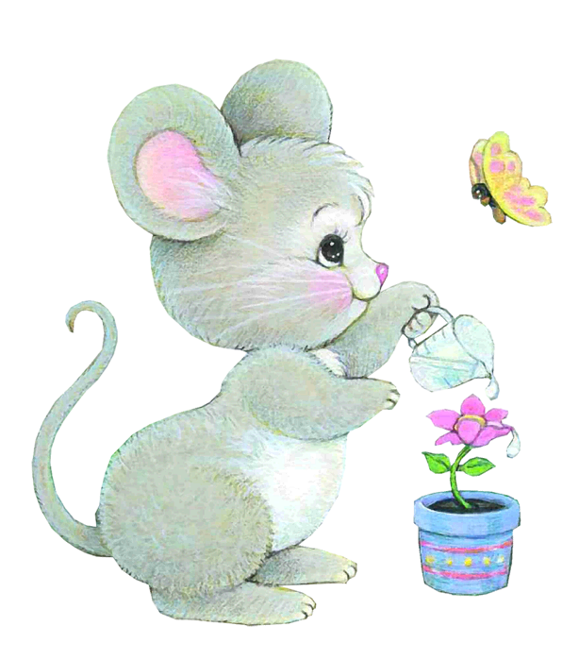
Возраст: 5-9 лет.
Направленность: Страх темноты, повышенная тревожность. Ночные кошмары. Общая боязливость.
Ключевая фраза: "Мне страшно!"
На опушке большого красивого леса живет Маленький Мышонок с мамой и папой. Он очень любит цветы, растущие рядом с их домиком, зайчат, прибегающих на полянку, птиц, что каждое утро будят мышиную семью своим звонким пением. Мышонок радуется солнцу и ветерку, очень любит смотреть на облака, по ночам любуется звездами со своим другом Светлячком.
А раньше Маленького Мышонка очень пугала темнота, ночь, когда вокруг ничего не видно и только слышны таинственные шорохи, наводящие ужас.
В один из дней Маленький Мышонок очень долго гулял, бегал и забрел так далеко, что возвращаться пришлось в темноте; ночь была безлунной, а совсем рядом что-то все время шуршало, вздрагивало и шевелилось. И хотя это был просто ветер, гуляющий в ветвях деревьев, Мышонку все равно было страшно. Ему хотелось поскорее попасть домой, но страх сковывал его, он замирал, и слезы набегали на глаза. Вдруг он услышал вдалеке шум, ему представилось, что это злые чудовища клацают зубами, сердце его замерло, и он притаился. Но это оказался всего лишь писк, и Мышонок подумал, что, может быть, это кричит такой же, как он, маленький и испуганный малыш...
Оглядываясь и вздрагивая от каждого шороха, Мышонок медленно шел на голос и вышел к небольшому кусту, меж веток которого была натянута паутина, а в паутине запутался Светлячок. Мышонок освободил его и спросил:
- Ты так кричал потому, что тебе страшно в темноте?
- Нет,- ответил Светлячок,- в темноте совсем не страшно, как тебе кажется, а кричал я потому, что запутался в паутине и не мог сам выбраться. Меня ждут друзья... А ты куда идешь?- спросил Светлячок.
И Мышонок рассказал ему, что идет домой и что ему страшно.
- Я яркий и свечусь, я помогу тебе добраться до дома,- сказал Светлячок.
По дороге они встретили друзей Светлячка. Все благодарили Мышонка за то, что он спас Светлячка. И все светлячки так ярко и красиво светились, что это было похоже на праздничный фейерверк. И тут Мышонок увидел, что в темноте совсем не страшно, потому что ночью все такое же, как и днем,- есть и красивые цветы, и птицы. И даже такие необыкновенные красавцы, как Светлячки.
Они проводили Мышонка до дома, поблагодарили его родителей зато, что они вырастили замечательного храброго сына. Мама Мышонка сказала: "Я всегда верила в тебя, малыш, ты ложись спать, а завтра мы устроим большой праздник. Все звери узнают, что ты теперь ничего не боишься и всегда готов помочь оказавшимся в беде".
И был большой праздник. Все лесные звери узнали о том, что случилось с Маленьким Мышонком, как он спас Светлячка. А ночью, когда праздник еще продолжался, вся опушка этого большого леса засветилась, потому что собрались все светлячки и стало светло, как днем, и еще долго-долго продолжалось веселье и поздравления Маленького Мышонка и его родителей.

ВОПРОСЫ ДЛЯ ОБСУЖДЕНИЯ
Чего боялся Мышонок? Тебе бывает так же страшно?
Что помогло Мышонку не бояться? Что Мышонок узнал про темноту?

"Лабиринт души: Терапевтические сказки". Под ред. Хухлаевой О.В., Хухлаева О.Е.

Сказка про ежика Витю
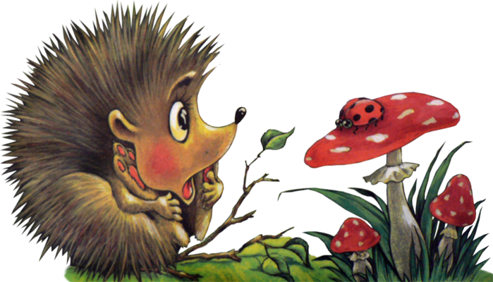
Возраст: 4-9 лет.
Направленность: Трудности в общении со сверстниками. Чувство неполноценности.
Ключевая фраза: "Я плохой. Со мной никто не будет дружить!"

В одном лесу под старой сосной жил в своей маленькой норке ежик Витя. Он был маленьким серым ежиком с кривыми лапками и множеством колючек на спинке. Вите очень плохо жилось в этом лесу. Никто из зверей не хотел дружить с ним.
- Посмотри, какой у меня красивый и пушистый хвост. Разве я могу дружить с такой серой колючкой как ты?- говорила Вите лиса.
- Ты слишком маленький, я случайно могу раздавить тебя одной левой,- бурчал медведь.
- Ты такой неуклюжий, ни попрыгаешь с тобой, ни побегаешь,- пищал зайка.
-У тебя же нет ни голоса, ни слуха. Лягушки на болоте - и те поют лучше тебя,- курлыкал ему прямо в ухо соловей.
Бедному ежику было очень обидно слышать такие слова. Витя подолгу сидел на берегу старого лесного пруда и смотрел на свое отражение в воде. "Ну почему я такой маленький, такой колючий, неуклюжий, почему у меня нет музыкального слуха?"- плакал он. Маленькие слезы ежика градом лились в пруд, но некому было даже пожалеть бедняжку. Витя так грустил и переживал из-за того, что никто не хотел с ним дружить, что, чуть было, не заболел.
Однажды утром Витя как обычно отправился на лесную поляну поискать грибов и ягод себе на завтрак. Ежик медленно брел по дорожке, погруженный в свои печальные мысли, как вдруг мимо него промчалась лиса и, чуть было, не сбила его с ног. Витя огляделся вокруг и увидел, что за лисой гонится охотник с ружьем. Ежику было очень страшно. "Охотник такой большой, а я та кой маленький",- подумал он. Но несмотря на страх Витя, ни минуты не раздумывая, свернулся клубочком и бросился охотнику под ноги.
Охотник споткнулся об острые колючки ежика и упал. Пока охотник поднимался на ноги, лиса уже успела убежать, а ежик поспешил спрятаться под куст. Там, дрожа от страха, Витя дождался пока охотник уйдет. Только под вечер, сильно хромая, ежик побрел к своей норке. Спасая лису, он повредил себе лапку, и теперь ему было очень трудно идти, потому что она сильно болела. Когда ежик наконец добрался до старой сосны, там его ждала лиса.
- Спасибо тебе, ежик. Ты очень смелый. Все в лесу испугались охотника и спрятались в свои норки. Никто не решился помочь мне, а ты не испугался и спас меня. Ты настоящий друг,- сказала лиса.
С тех пор ежик и лиса стали лучшими друзьями. Лиса заботилась о нем и приносила Вите лекарственные травы, грибы и ягоды, пока у него болела лапка, и ему трудно было ходить. Ежик быстро поправлялся, ведь теперь он был не одинок, теперь у него был настоящий друг.
Ведь настоящий друг - это не тот, у кого красивый хвост, великолепный голос или быстрые ноги. Настоящий друг - это тот, кто не бросит в беде и не отойдет в сторону, если тебе нужна помощь.

ВОПРОСЫ ДЛЯ ОБСУЖДЕНИЯ
За что было обидно ежику, почему он плакал?
Что изменило жизнь ежика?
Кто такой настоящий друг по мнению ежика? А как считаешь ты?

"Лабиринт души: Терапевтические сказки". Под ред. Хухлаевой О.В., Хухлаева О.Е.

